**Dějepis – 6.B Zadání práce pro období: 11.- 22.3.2020**

**Téma – Antická civilizace ve starověkém Řecku**

## Samostudium:

Žáci si přečtou – důkladně se seznámí – s textem v učebnici str. 62 – 74.

Zároveň v pracovním sešitě str. 25 – 28 (rozdělení dějin Řecka, vznik městských států)

Cíl:

1. **Žák rozdělí dějiny Řecka na jednotlivá období** (učebnice str. 62, pracovní sešit str. 25)

Na která období se dělí dějiny Řecka. Proč se dějiny Řecka dělí na určitá období? Jaké jsou , důvody pro vymezení jednotlivých období?

1. **Žák popíše fungování řeckého městského státu v Athénách a Spartě. Srovná oba státy a jejich politické systémy a vzdělávání. Vysvětlí slovo demokracie a objasní jeho původ. (učebnice 68-70)**

## Úkoly k procvičení

**Pracovní sešit - str. 28**

## **Domácí úkoly k odevzdání ve škole po ukončení mimořádného opatření a uzavření škol.**

1. **Doplnit pracovní sešit str. 25 – 28.**
2. **Do školního sešitu přepsat z učebnice doplňovačku ze str. 67 – 70 – 72 – 74. .**

Domácí úkoly k průběžné kontrole školou

**Termín odevzdání – do 23.3.2020 - Odevzdat je možné na recepci školy nebo zaslat na email (sken, nebo vyplněno v pdf..)**

zs-ch-dejepis@centrum.cz

**Domácí úkoly k průběžné kontrole školou - Termín zaslání/ odevzdání 23.3.2020**

Emailová adresa k zaslání: zs-ch-dejepis@centrum.cz

Jméno a příjmení: …….………………………..

**1) Doplň text k opakování učiva o starověkém Řecku**

Řecko leží na jihu …………………….. a …………………………. poloostrova. Členité pobřeží omývají vody …………………………. a ………………………. moře,kde se nacházejí i významné ostrovy. Největším je ……………….. , kde se zrodila ……………………. civilizace.

V období starověku Řekové nevytvořili centralizovaný a jednotný stát. Díky hornatému a členitému území existovaly pouze ………………………státy – tzv. ……………….. . Nejvýznamnějšími se staly města ……………………… a ………………………….. .

Zemědělství v Řecku mělo odlišné podmínky než v nížinných státech na velkých ………………….. . Řekové se věnovali zejména ………………… koz a ovcí. Na příkrých svazích pěstovali ……………………. , ze které vyráběli víno, nebo …………………………, ze kterých vyráběli kvalitní olej.

Hlavním řeckým bohem byl …………………., který měl za manželku ………………….. . Vedle nich mezi významné bohy patřila Afrodita (bohyně …………………………..) a třeba Poseidon – bůh ………………………………… .

**2) Zařaď vhodné pojmy ke správnému státu:**

*Labyrint – Dórové – Minotaurus – Achájci – ostrov – Peloponés – rozvoj umění – demokracie – vojenský stát*

|  |  |  |
| --- | --- | --- |
| Kréta | Athény | Sparta |
|  |  |  |
|  |  |  |
|  |  |  |

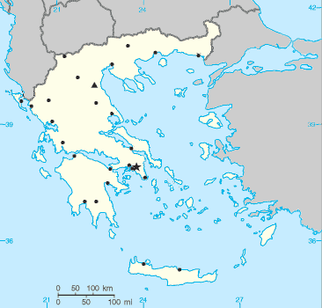

3) Popiš číslicí mapu Řecka:

1. Balkánský poloostrov - 2. Peloponés - 3. Egejské moře 4. – Jónské moře – 5. Kréta